《C语言程序设计实训2》报告

设 计 题 目：
学 院 名 称：
专 业：
班 级：
姓 名：
学 号：
指 导 教 师：
提 交 日 期：

目录

- 实验目的
- 实验要求
- 实验要求分析
- 实验要求初步分析
- 实验要求总结
- 根据总结给出功能结构图
- 实验内容
- 流程图
- 头文件声明及定义
- 具体实现流程
- 结果展示
- 实验总结与展望
六、参考文献

一、实验目的
- 推动学生要自学数据结构的有关链表的基础知识，对比数组和链表，理解连续存储和离散存储的优缺点，使学生掌握链表的创建，数据的插入、删除、查找、排序及链表销毁 C 语言实现
- 帮助学生的思想枝连起计算机科学知识的各个领域，以便逐步建立起知识树，形成对计算机科学的全局认知。
二、实验要求
总需求：建立一个“基于链表的学校信息管理系统”
具体实验要求：
对该“学校信息管理系统”做基本的需求分析，明确并最好画出该系统的功能结构，定义各个功能模块之间的关系并以数组作为数据管理的物理结构，实现学校信息中的教师，学生和课程的综合管理。数据结构设计要求为：定义教师、学生和课程的结构体，包括必要的属性，例如教师姓名、工号、学生姓名、学号、 课程名称、课程代码等。管理系统的基本功能包括：添加信息、查询信息、修改信息、删除信息、统计信息等，并提供简单的用户界面，允许用户通过菜单选择不同的操作。同时要做到多文件开发，充分体现模块化，以方便功能升级，系统维护等，要实现数据的文件永久存储。
实验函数要求：
(1) main 函数：调用相应函数展示菜单方便用户选择对应功能，调用相应的函数。
(2) 函数void add(char identity,Linklist* link);实现单个或批量写入学生或老师的信息。
(3) 函数void delete(char identity,Linklist* link);根据用户的选择展示老师或学生的信息，并根据输入索引删除对应信息。
(4) 函数void change(char identity,Linklist* link);根据用户的选择和输入展示对应信息，并根据输入选择实现对单个或多个信息元素的修改。
(5) 函数void search(char who,int which,Linklist* link);实现老师或学生的单独或综合查找，并根据选择的查找标准，进行查找，成功的话打印对应信息。
(6) 函数int view(char identity,Node *head);根据输入展示所有老师或学生的信息。
(7) 函数void sort(char identity,Linklist* link);根据输入对学生或老师按选定标准排序。
注：以上函数仅为框架部分，具体的组织和实现依赖于其他众多的功能性函数。
三、实验要求分析：
1、实验要求初步分析:
本实验要求实现一个“基于链表的学校信息管理系统”，也就是需要完成一个老师和学生信息管理系统，并用数组来进行相应信息的存储。
（1）信息的存储：
为实现对学生和老师信息的储存和读取，应设置对应文件和相应的结构体，同时为了综合管理二者的信息还应设置一个对应的辅助结构体
（2）信息管理系统的实现：
分析知整个程序以主函数为入口，调用相应函数展示主菜单，根据用户输入选择对应功能即调用对应函数，对应函数再执行操作，操作的对象应为已读取的储存在文件中的信息，提示输入其他选择或内容，最终实现选定的功能，即文件中的内容发生了相应的改变。同时，为了提高用户舒适度，每次执行完成操作后还应返回主菜单，直到用户不再需要使用其他功能而主动退出。
2、实验要求总结:
根据以上分析，我要实现的“基于链表的学校信息管理系统”应具备以下功能：
- 从文件中读取信息到程序中的功能
- 将程序中的信息写入文件的功能
- 添加信息的功能
- 修改信息的功能
- 删除信息的功能
- 查询信息的功能
- 展示信息的功能
3、功能图:
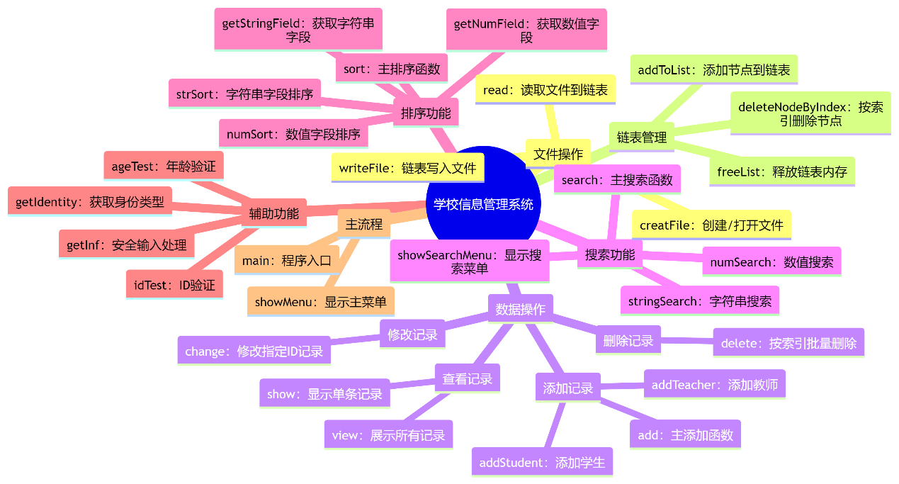

- 实验内容:
- 流程图:
注：整个程序流程图过于复杂，故仅大致列出主要功能对应流程图

1. 主函数 (main.c)
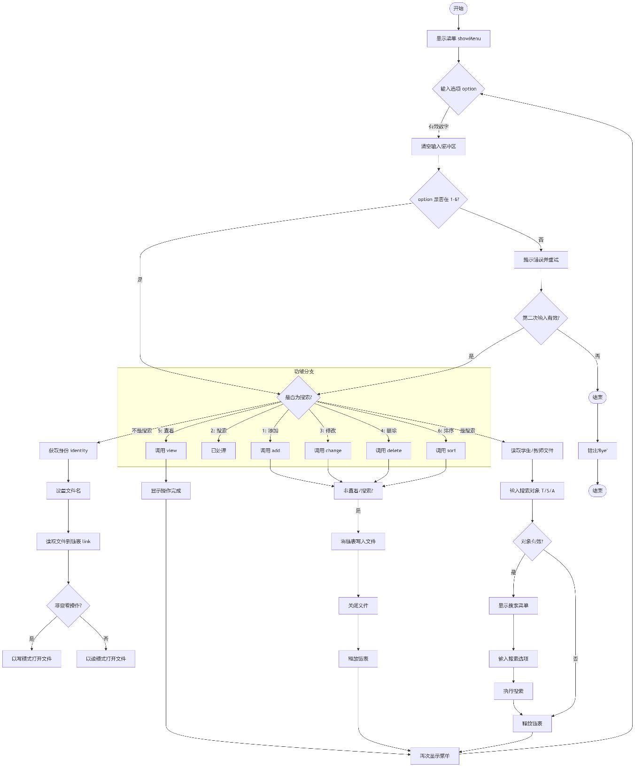

2. 添加功能 (add)
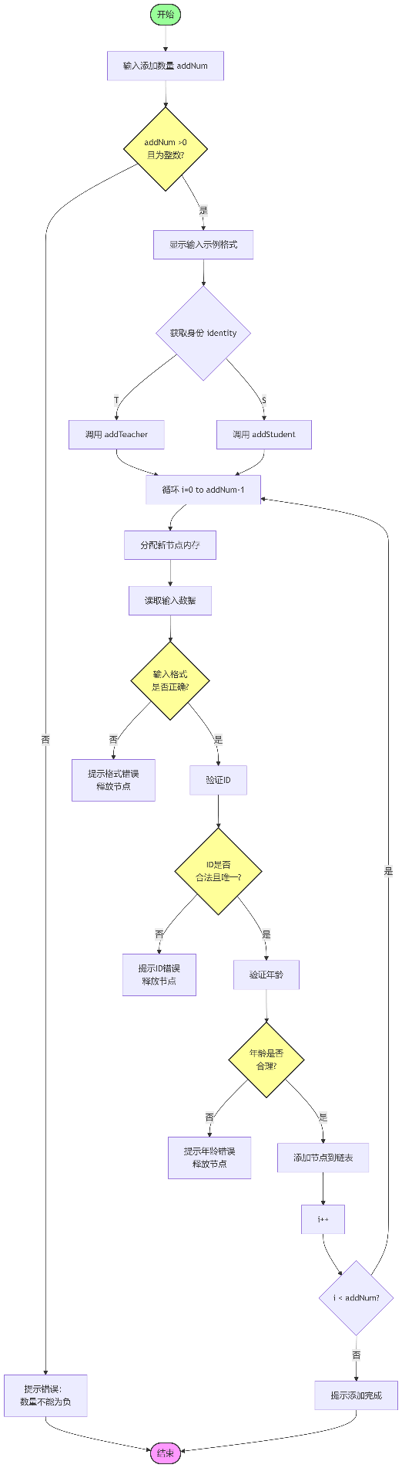

3. 修改功能 (change)
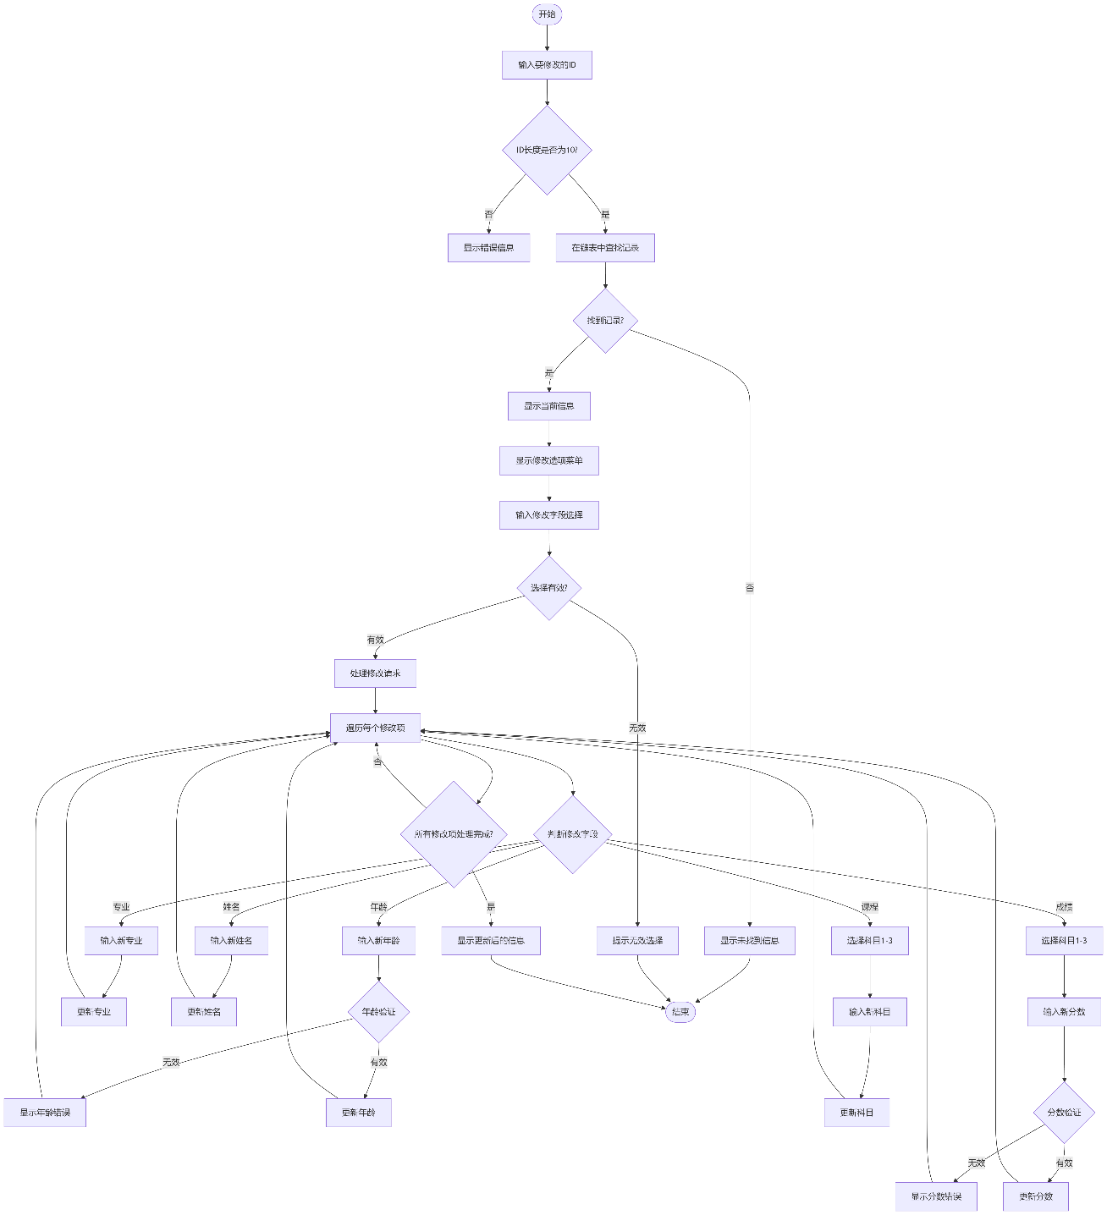

4. 搜索功能 (search)
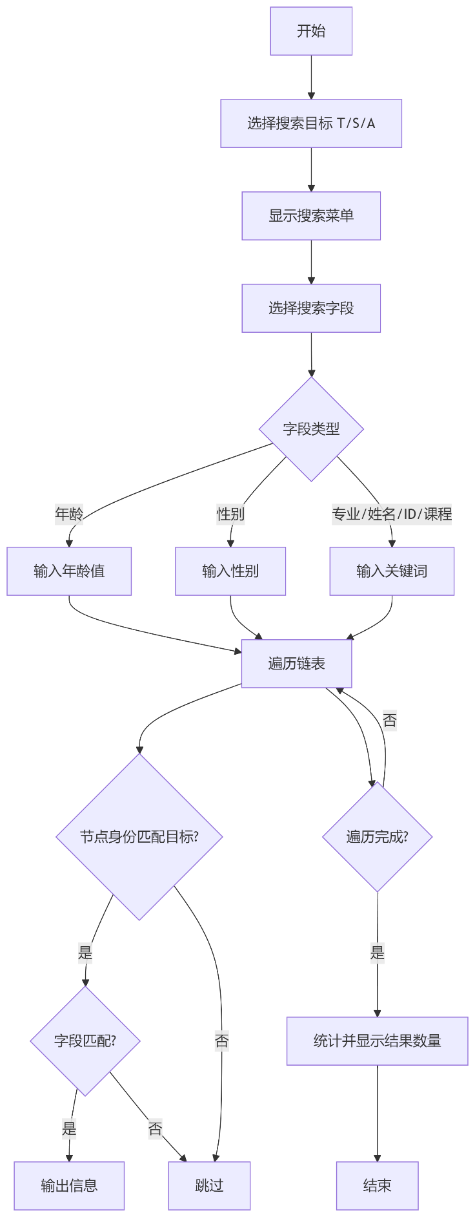

5. 删除功能(delete) 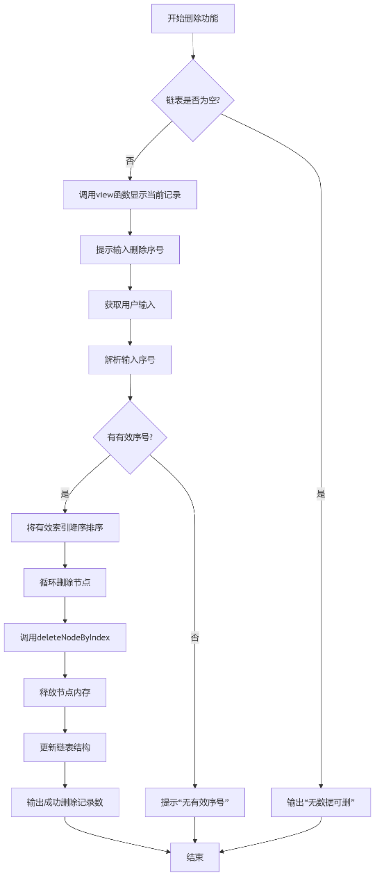

6. 排序功能 (sort)
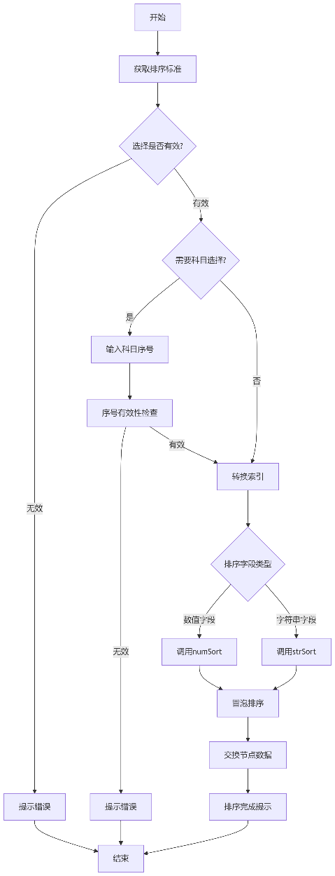

7. 文件操作流程 (read/write)
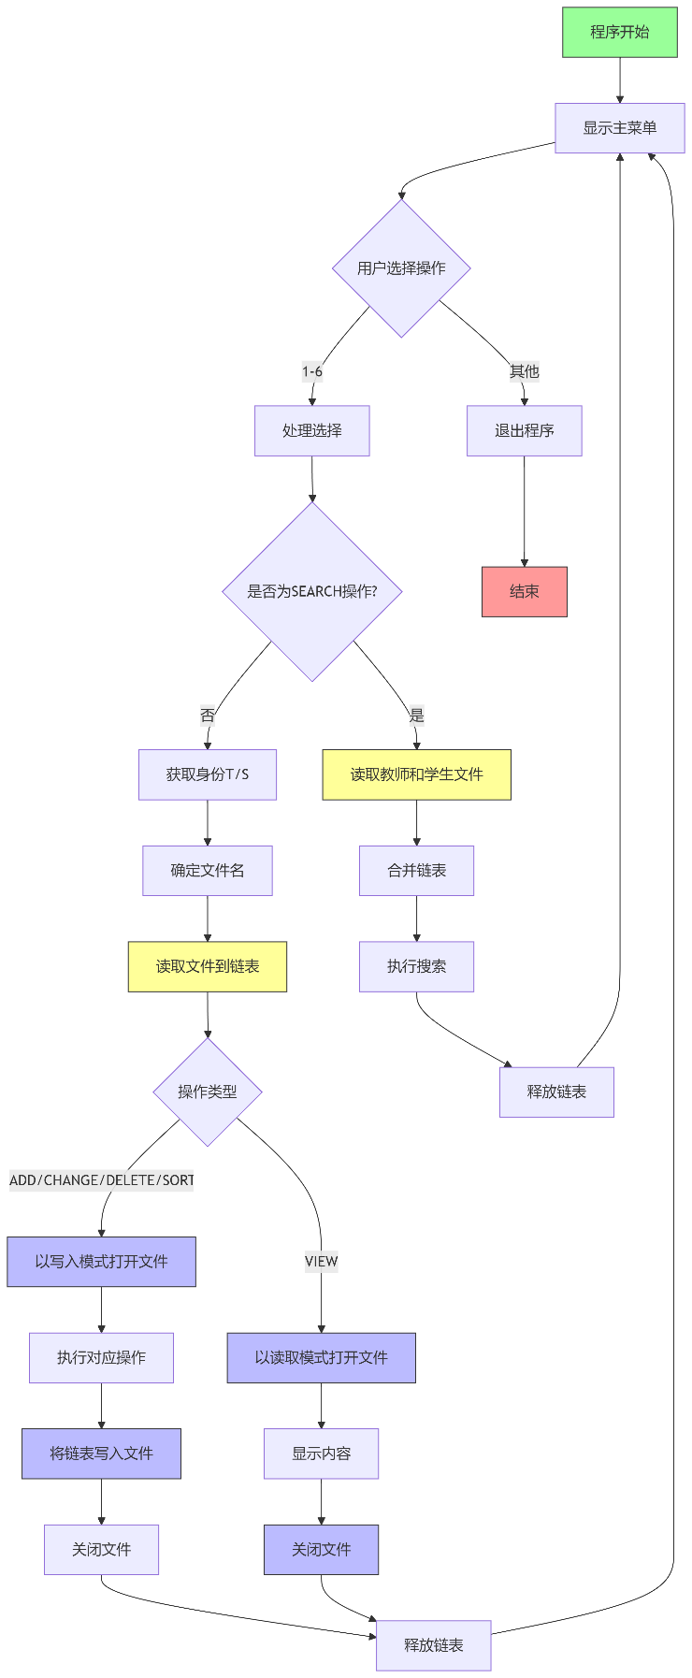

- 头文件声明及定义:
a.库文件引用：
#include<stdlib.h>
#include<stdio.h>
#include<string.h>
#include<ctype.h>
b.宏定义和枚举常量
//宏定义
//用作判断ID是否合理
#define ID_LENGTH 10//ID有效长度
#define ID_GOOD 0//ID合理且唯一
#define ID_SIZE_WRONG 1//ID长度不合理
#define ID_NOT_UNIQUE 2//ID不唯一

//用作判断年龄是否合理
#define AGE_GOOD 0//年龄合理
#define AGE_NEG 1//年龄为负数
#define AGE_YOUNG 2//年龄过小
#define AGE_OLD 3//年龄过大
#define AGE_T_MIN 18//老师的最小年龄
#define AGE_S_MIN 9//学生的最小年龄
#define AGE_MAX 65//最大年龄

//改变信息所对应的常量
#define CHANGE_MAX 10//单次最多改变元素个数
#define DELETE_MAX 50//单次最多删除个数
#define BUFFER_MAX 256//规定储存索引的字符数组大小

#define OBJECT_NUM 3//课程个数
#define OBJECT_MAX 16//课程名称长度

//改变课程或者成绩对应索引
#define FIRST_INDEX 0//第一门课程对应索引
#define SECOND_INDEX 1
#define THIRD_INDEX 2

//结构体中数组对应大小
#define OBJECT_MAX 16//课程名称最大长度
#define MAJOR_MAX 32//专业名称最大长度
#define NAME_MAX 32//姓名最大长度
#define ID_MAX 16//ID最大储存长度

//文件名常量
#define stuFile "Student.dat"//学生对应文件
#define teaFile "Teacher.dat"//老师对应文件

//枚举常量
enum{//主函数中删减等功能对应的枚举常量
ADD=1,SEARCH,CHANGE,DELETE,VIEW,SORT
};

enum{//改变对应索引
AGE=1,MAJOR,NAME,OBJECT,SCORE,GENDER,ID
};

enum{//写入或改变课程和成绩时对应选择
FIRST=1,SECOND,THIRD
};

enum{//排序对应索引
SORT_AGE=1,SORT_MAJOR,SORT_NAME,SORT_OBJECT,SORT_GENDER,SORT_ID,SORT_SCORE
};
c.结构体：
typedef struct class{//课程的结构体
char object[OBJECT_MAX];//科目
unsigned int score;//分数
} Class;

typedef struct student{//学生的结构体
int age;//年龄
char gender;//性别
char major[MAJOR_MAX];//专业
char name[NAME_MAX];//姓名
char s_id[ID_MAX];//学号
Class cl[OBJECT_NUM];//课程
} Student;

typedef struct teacher{//老师的结构体
int age;//年龄
char gender;//性别
char major[MAJOR_MAX];//专业
char name[NAME_MAX];//姓名
char t_id[ID_MAX];//工号
char object[OBJECT_NUM][OBJECT_MAX];//课程
} Teacher;

typedef union {//联合体
Student stu;
Teacher tea;
} Data;

typedef struct node{//节点
char identity;//身份,读取和写入格式不同
Data data;//联合体，学生和老师只能为其中之一
struct node *next;
}Node;

typedef struct linklist{
Node* head;//首节点
Node* tail;//尾节点
}Linklist;

3、具体实现流程:
注 ：除主函数以外其余各函数均以功能实现流程介绍
- int main()主函数:
实现逻辑：
1. 显示主菜单（showMenu函数）
2. 循环等待用户输入选项（1-6），其他输入退出程序。
3. 对于每个选项（除了搜索选项SEARCH），需要确定操作对象是教师(T)还是学生(S)，并读取相应的文件（Student.dat或Teacher.dat）到链表（Linklist）中。
4. 根据用户选择执行相应操作：
- ADD：添加记录（调用add函数）
- SEARCH：搜索记录（需要读取两个文件，然后根据用户选择搜索教师、学生或全部）
- CHANGE：修改记录（调用change函数）
- DELETE：删除记录（调用delete函数）
- VIEW：查看记录（调用view函数）
- SORT：排序记录（调用sort函数）
5. 操作完成后，如果不是查看（VIEW）或搜索（SEARCH）操作，则将链表内容写回文件（writeFile函数）。
6. 释放链表内存（freeList函数）并关闭文件。
7. 循环再次显示菜单，直到用户输入非1-6的数字或非数字退出。
- 增加信息功能:实现添加学生或老师信息到各自文件中。
实现逻辑：
1. 用户在主菜单输入1，进入添加记录功能。
2. 程序调用`getIdentity()`函数，询问用户要添加的是教师（T）还是学生（S）记录。
3. 根据用户选择，程序确定要操作的文件（`Teacher.dat`或`Student.dat`）。
4. 调用`read()`函数读取相应文件，将现有数据加载到链表`link`中。
5. 打开文件（以写入模式），以便在添加完成后写入数据。
6. 调用`add(identity, link)`函数进行添加操作。
下面详细分析`add`函数的流程：
在`add`函数中（位于`FunctionBody.c`）：
- 提示用户输入要添加的信息条数（addNum）。
- 如果输入合法（正整数），则根据身份（identity）调用`addTeacher`或`addStudent`函数。
以`addTeacher`为例（`addStudent`类似）：
- 首先打印示例输入格式。
- 循环`addNum`次，每次循环：
a. 为新的节点分配内存。
b. 使用`scanf`读取用户输入的数据（注意格式）。
c. 检查输入字段数量是否正确（教师为8个字段），如果错误则跳过本条记录，释放节点内存。
d. 调用`getchar()`清除换行符（因为后面可能使用`getInf`，但这里在`scanf`后直接清除换行）。
e. 对ID进行验证（`idTest`函数）：
- 检查ID长度是否为10（ID_LENGTH）。
- 检查ID在链表中是否唯一。
f. 对年龄进行验证（`ageTest`函数）：
- 检查年龄是否在合理范围内（教师不小于18岁，不大于65岁）。
g. 如果验证通过，调用`addToList`将新节点添加到链表尾部。
在添加完所有记录后，控制返回到`main`函数，程序将整个链表写入文件（调用`writeFile`），然后释放链表内存并关闭文件。。
- 删除信息功能，实现在各自文件中删除学生或老师的信息。
实现逻辑：
1. 在main函数中，当用户选择4（DELETE）时，会先获取身份（教师或学生），然后读取对应文件到链表（link）。
2. 调用delete(identity, link)函数执行删除操作。
下面详细分析delete函数：
- 首先检查链表是否为空，如果为空则提示无数据可删，并返回。
- 调用view(identity, link->head)显示当前所有记录，并返回记录条数num。
- 提示用户输入要删除的索引（可以多个，用空格分隔，最多DELETE_MAX个，在StaticValue.h中定义为50）。
- 使用getInf函数（类似fgets）读取用户输入的一行字符串。
- 解析输入的字符串，将每个索引提取出来（字符串分割），并转换为整数（注意：用户输入的是从1开始的序号，程序内部转换为0开始的索引）。
- 检查索引的有效性（在0到num-1之间），有效索引存入数组indexes，并计数count。
- 如果没有有效索引，则提示并返回。
- 将有效索引按降序排序（这样从后往前删除，可以避免因删除导致的索引变化问题）。
- 循环调用deleteNodeByIndex(link, indexes[i])执行删除。
- 最后提示成功删除了多少条记录。
- 信息改变功能，实现在各自文件中改变学生或老师的信息。
实现逻辑：
1. 首先，提示用户输入要修改记录的ID（学号或工号）。
2. 检查ID长度是否为10位（ID_LENGTH），如果不是，提示错误并返回。
3. 在链表中查找该ID对应的节点。如果是教师，则遍历链表比较t_id；如果是学生，则比较s_id。
4. 如果未找到，提示无此信息并返回。
5. 如果找到，显示当前信息（调用show函数）。
6. 然后，根据身份（教师或学生）显示可修改的字段菜单，并让用户选择要修改的字段（可多选，以0结束）。
7. 对于每个选中的字段，执行修改操作：
- 年龄（AGE）: 输入新年龄，并进行合法性检查（使用ageTest函数）。合法则更新，否则提示错误并重新输入。
- 专业（MAJOR）: 直接输入新专业。
- 姓名（NAME）: 直接输入新姓名。
- 课程（OBJECT）: 先选择要修改的课程序号（1-3），然后输入新的课程名称。
- 分数（SCORE）: 仅学生可用。选择课程序号（1-3），然后输入新的分数（0-100），输入非法则提示重新输入。
8. 修改完成后，显示修改后的信息。
下面详细分析`change`函数代码：
步骤：
a. 获取要修改的ID。
b. 验证ID长度，不为10则报错返回。
c. 在链表中查找该ID的节点。
d. 若未找到，提示并返回。
e. 显示当前节点信息。
f. 根据身份显示可修改字段菜单，并读取用户选择（多个选择，直到输入0）。
g. 对每个选择，执行相应的修改操作。
h. 修改完成后提示成功，并显示修改后的信息。
关键点：
- 对于年龄和分数的修改，有合法性检查。
- 修改课程时，需要指定课程序号（1-3）。
- 修改分数时，同样需要指定课程序号，且只针对学生。
代码中，通过一个循环处理用户选择的多个字段，每个字段用switch-case处理。
注意：在修改分数时，如果当前记录是教师，则不会出现分数选项（因为教师菜单没有分数选项）。但为了安全，在SCORE的case中仍然检查了身份（如果是教师则跳过，但理论上不会出现这种情况，因为教师菜单没有5）。
我们来看一下代码中修改年龄的部分，它包含一个循环以确保输入合法：
- 提示输入新年龄。
- 读取输入，如果读取成功，则用ageTest检查。
- 如果检查不通过，根据错误代码提示相应信息，并重新提示输入，直到输入合法为止。
其他字段的修改相对直接，但要注意字符串输入使用了`getInf`函数（安全读取一行，并去掉换行符）。
修改课程和分数时，需要先选择课程序号（1-3），然后进行修改。这里会检查课程序号是否在1-3之间。
最后，修改完成后，将修改后的节点信息显示出来。

- 信息查找功能，实现综合查找功能
实现逻辑：
1. 在`main.c`中，当用户选择SEARCH（选项2）时，首先读取两个文件（学生文件和教师文件）到两个链表（`linkS`和`linkT`）中。
2. 然后询问用户要查找的对象（教师/学生/所有），用户输入T/S/A。
3. 展示查找菜单（`showSearchMenu`），让用户选择按哪个字段查找（例如年龄、专业等）。
4. 根据用户选择的字段，调用`search`函数进行查找。注意，如果查找对象是'A'（所有），则需要将两个链表合并（合并成一个链表`combined`）再进行查找；如果查找对象是'T'或'S'，则分别使用教师链表或学生链表。
5. 在`search`函数中，根据用户选择的字段（which）和输入的值，决定是调用`numSearch`（数值型字段：年龄、性别）还是`stringSearch`（字符串型字段：专业、姓名、ID、课程）。
6. 在`numSearch`或`stringSearch`函数中，遍历链表，匹配记录，并打印出符合条件的记录。同时，统计并打印各类记录的数量。
注意：查找完成后，会释放链表内存（在SEARCH分支中，每次查找都会重新读取文件，并在查找结束后释放链表）。
下面我们具体看一下几个关键函数的实现：
一、`showSearchMenu`函数（在`FunctionBody.c`中）：
根据查找对象（教师、学生或所有）显示相应的查找菜单，列出可以按哪些字段查找。
二、`search`函数（在`FunctionBody.c`中）：
根据用户选择的字段（which）和输入的值，进行不同的处理：
- 如果字段是年龄（AGE）：读取一个整数，然后调用`numSearch`。
- 如果字段是性别（GENDER）：读取一个字符（M/F），转换成大写，然后作为整数（ASCII码）传给`numSearch`（因为性别在结构体中是字符类型，但在比较时我们将其作为整数比较）。
- 其他字段（MAJOR, NAME, ID, OBJECT）：读取一个字符串，然后调用`stringSearch`。
三、`numSearch`函数（在`FunctionBody.c`中）：
遍历链表，根据查找对象（who）和当前节点的身份（教师或学生）决定是否检查该节点。然后根据字段（which）获取节点的相应数值，与输入的数值比较。如果匹配，则打印记录。
注意：在打印时，如果是第一次打印某类记录（如教师或学生），会先打印一个标题（如"-----Teacher-----"）。
最后，根据查找对象（who）打印符合条件的学生记录数、教师记录数或总数。
四、`stringSearch`函数（在`FunctionBody.c`中）：
遍历链表，根据查找对象（who）和当前节点的身份决定是否检查该节点。然后根据字段（which）获取节点的相应字符串值，与输入的字符串（不区分大小写）比较。
注意：对于课程字段（OBJECT），需要遍历该节点的所有课程（三门）进行比较，只要有一门课程匹配就算匹配。
同样，打印记录时会先打印类别标题，最后打印统计信息。

- 信息排序功能，实现各自文件中老师或学生信息的排序
实现逻辑：
1. 用户选择排序功能（选项6）后，程序首先要求用户指定是教师(T)还是学生(S)。
2. 读取对应文件（Teacher.dat或Student.dat）到链表。
3. 调用sort_getChoice函数显示排序菜单，并获取用户选择的排序字段。
4. 如果用户选择的是按科目(SORT_OBJECT)或分数(SORT_SCORE)，则还需要选择具体的科目（1-3）。
5. 根据选择的字段类型（数字或字符串）调用numSort或strSort函数进行排序。
6. 排序完成后，将排序后的链表写回文件，并释放链表内存。
下面详细分析排序相关函数的代码：
1. sort_getChoice函数：
- 显示排序菜单（根据教师或学生显示不同的选项）。
- 读取用户输入，验证输入的有效性。
- 返回用户选择的排序字段（整数值）。
2. sort函数：
- 调用sort_getChoice获取用户选择。
- 如果选择的是科目或分数，则要求用户选择具体科目（1-3），并转换为索引（0-2）。
- 根据选择的字段类型决定调用numSort（数字字段）还是strSort（字符串字段）。
- 排序完成后提示成功。
3. numSort函数（数字排序）：
- 使用冒泡排序算法，对链表进行升序排序。
- 通过getNumField函数获取当前节点和下一节点的字段值，比较后决定是否交换节点数据（注意：只交换数据，不交换节点指针）。
4. strSort函数（字符串排序）：
- 同样使用冒泡排序算法，对链表进行升序排序（按字符串的字典序）。
- 通过getStringField函数获取当前节点和下一节点的字段值，使用strcasecmp（不区分大小写）比较字符串。
5. getNumField函数：
- 根据节点身份（教师或学生）和选择的字段（如年龄、分数、性别）返回对应的数字值。
- 对于性别，返回的是字符的ASCII码）。
6. getStringField函数：
- 根据节点身份和选择的字段（如专业、姓名、科目、ID）返回对应的字符串指针。
注意：排序操作中，交换的是节点内的数据（Data联合体），而不是节点本身。这样避免了修改链表指针的复杂操作。
另外，在排序过程中，对于教师和学生的不同字段，通过identity字段区分处理。
- 结果展示：
初始状态：
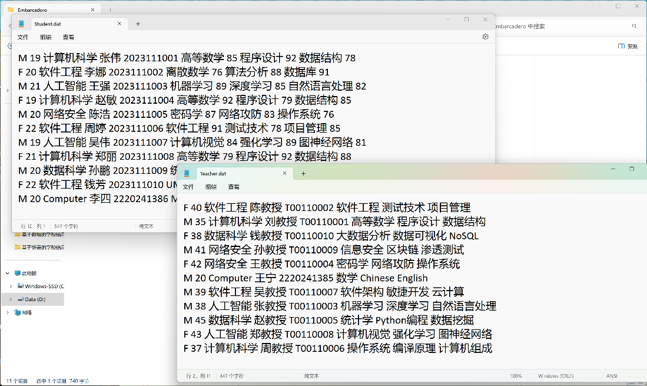
- 主菜单展示
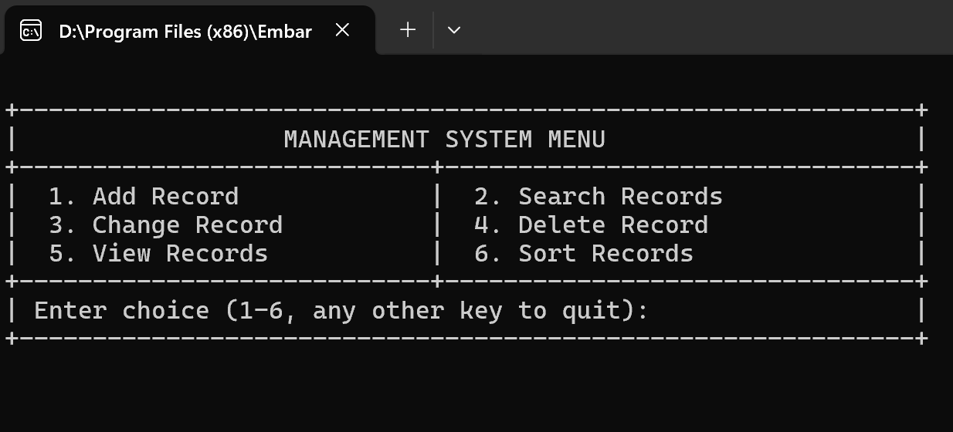
- 增添功能展示：
1.老师：
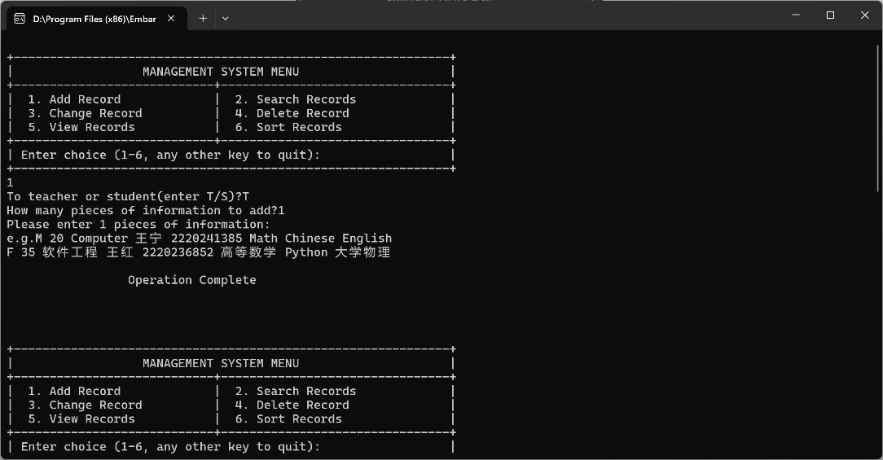
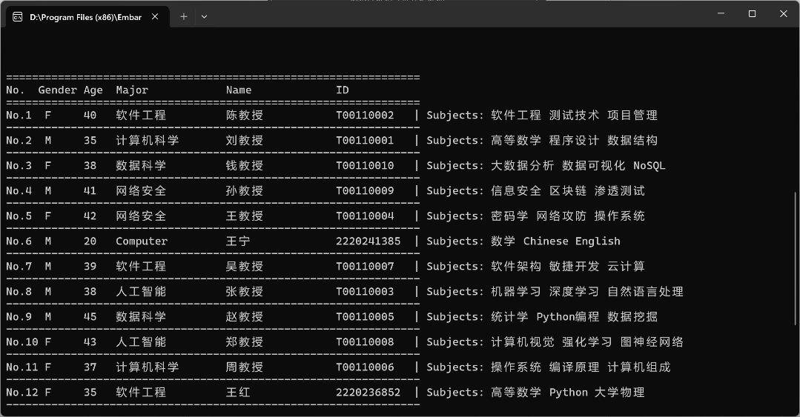
2.学生：
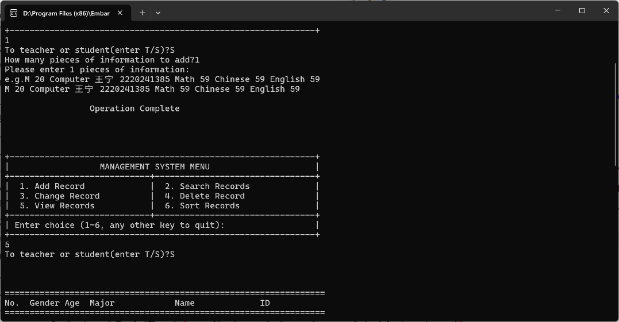
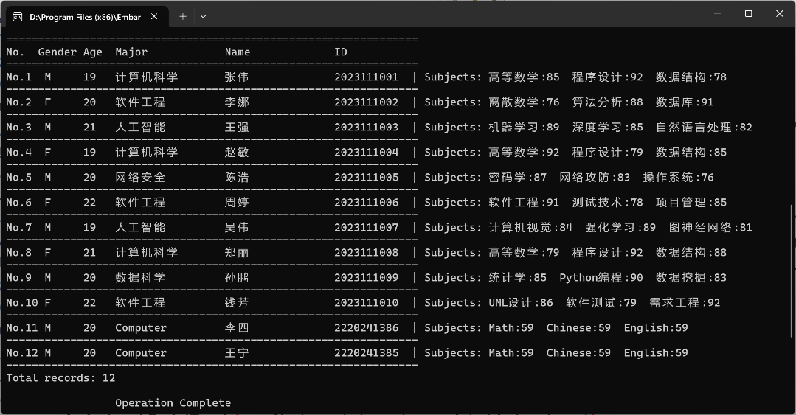

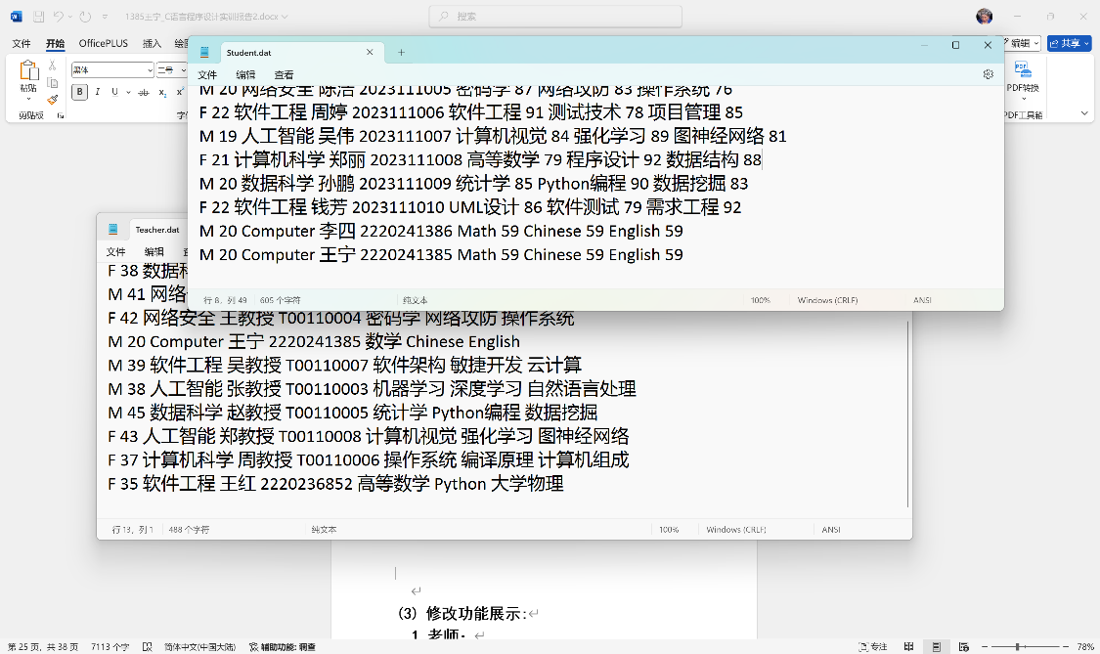
- 修改功能展示:
1.老师：
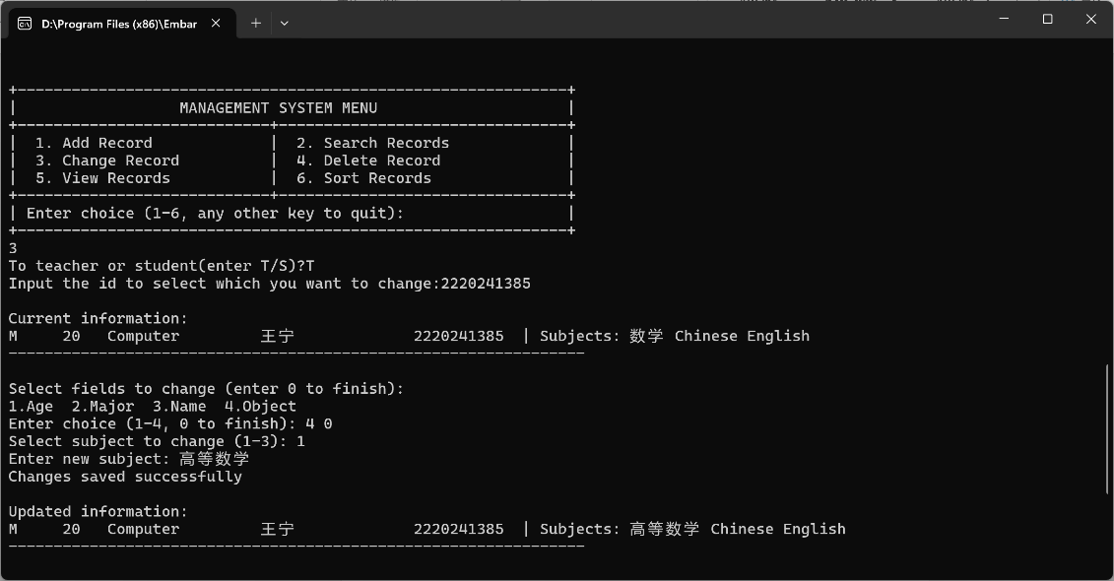

2.学生：
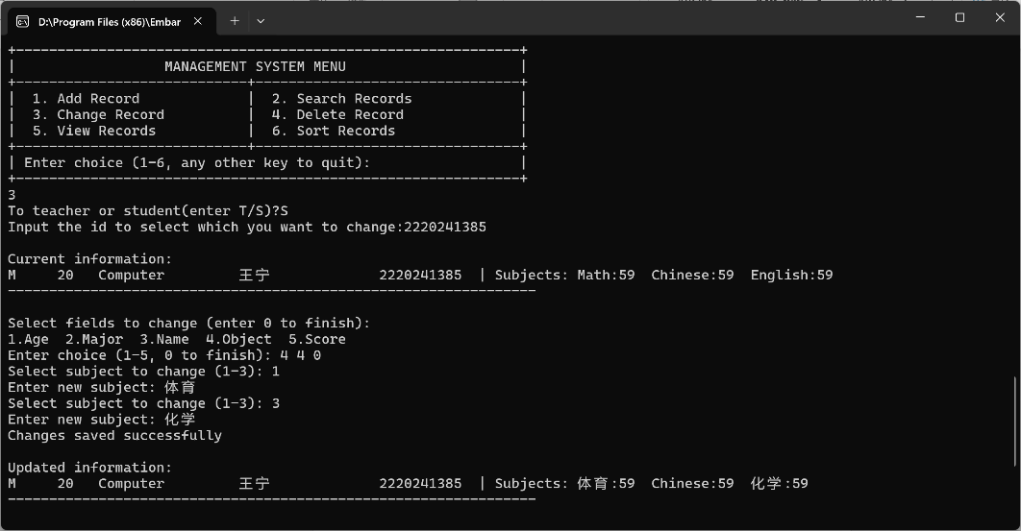

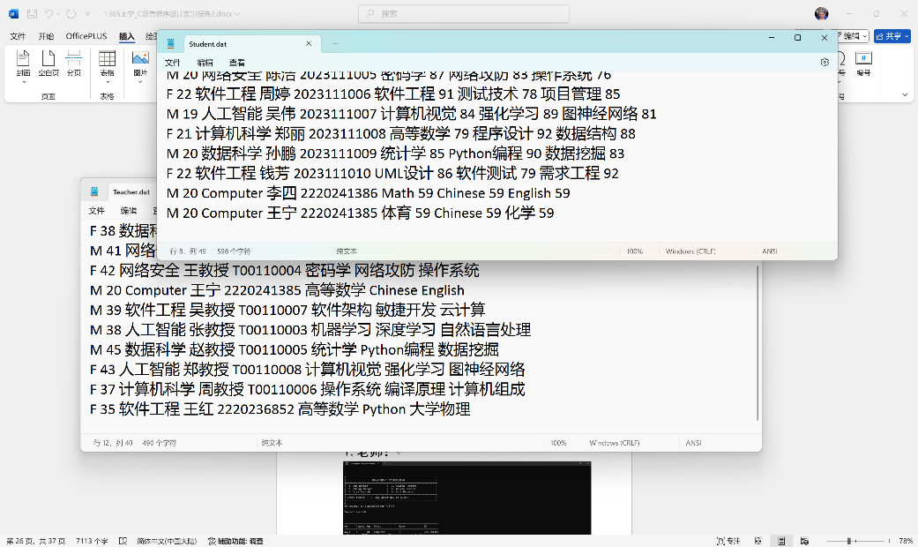
- 删除功能展示:
1.老师：
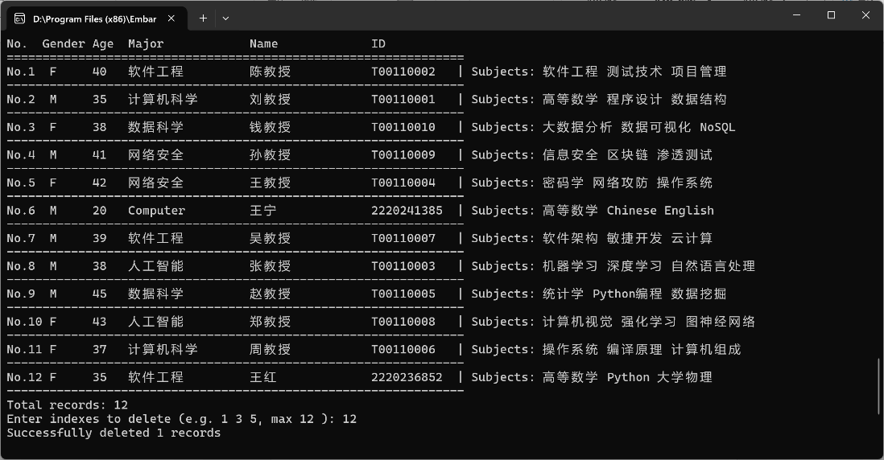

2.学生
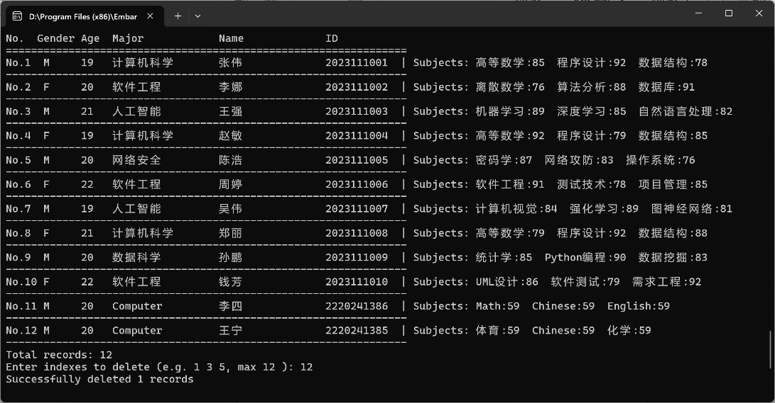

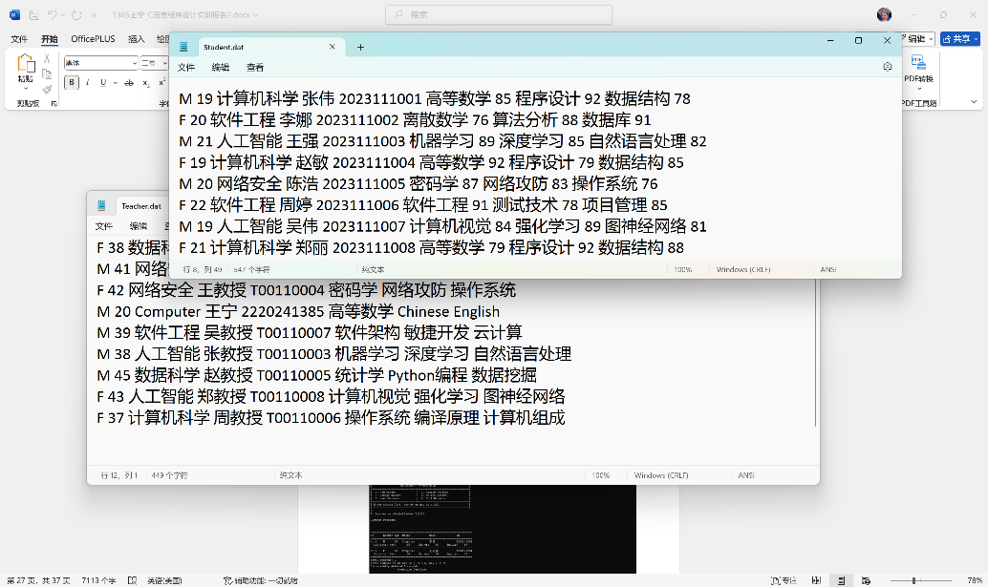
- 查询功能展示：
1.老师
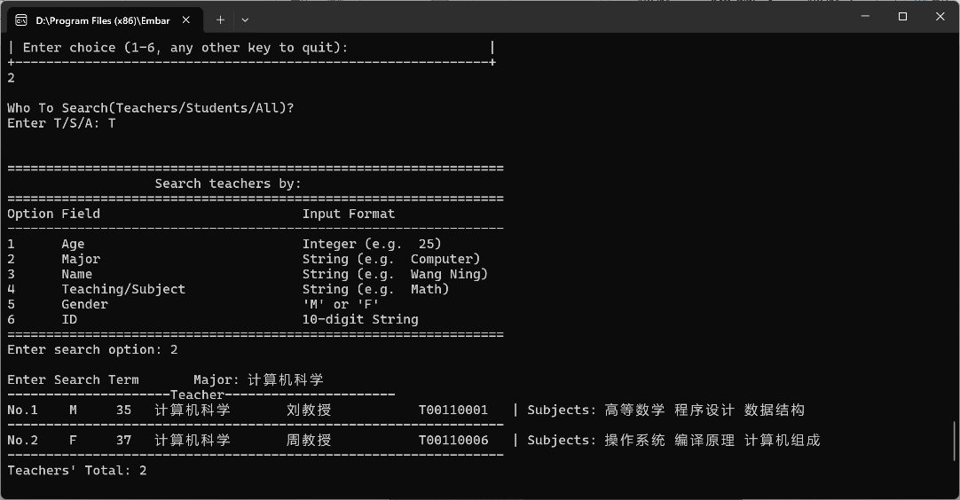
2.学生
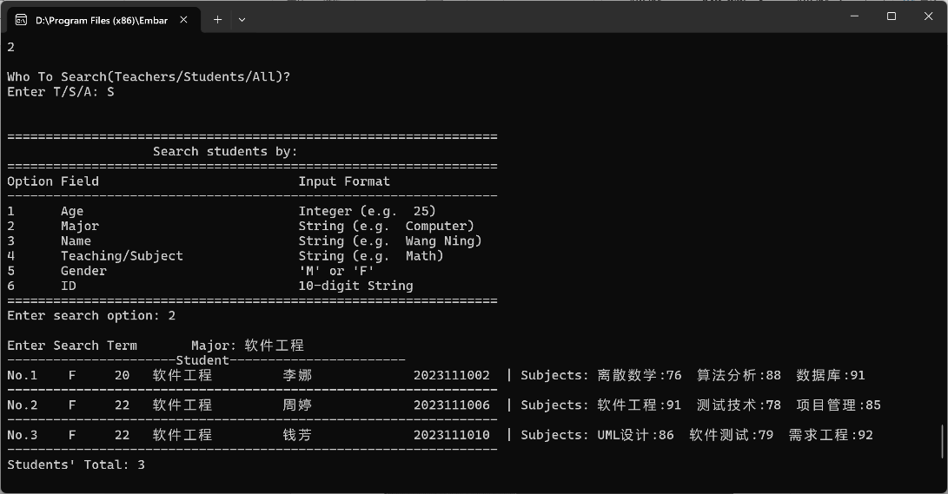
3.老师和学生：
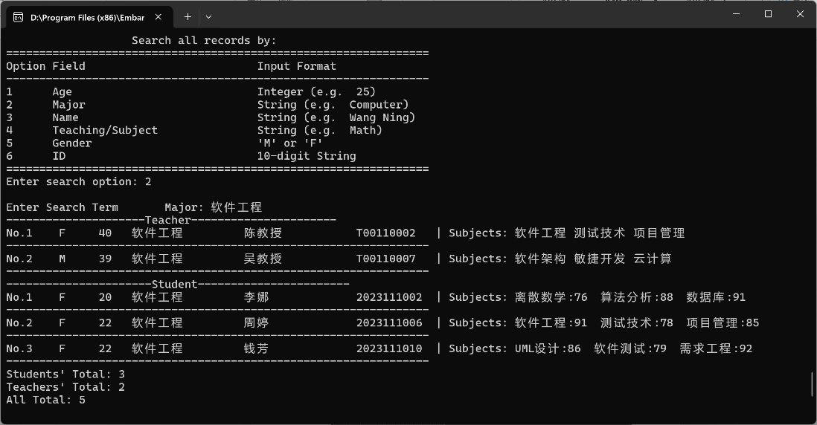

- 排序功能展示：
1.老师：
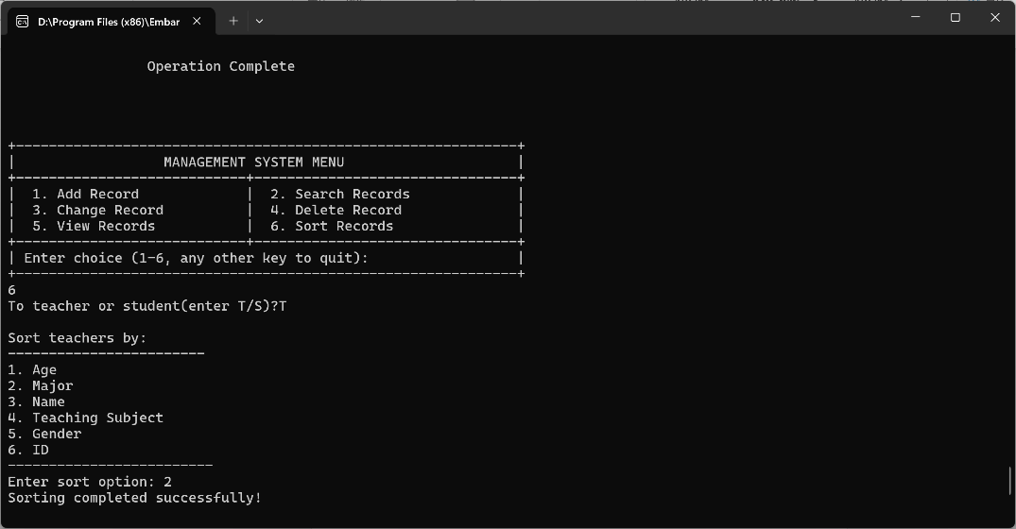

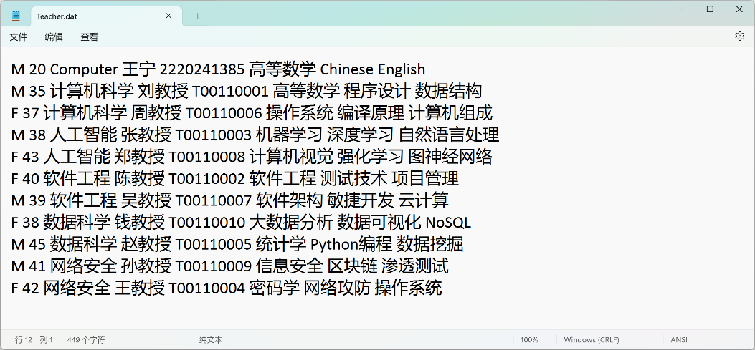
2.学生：
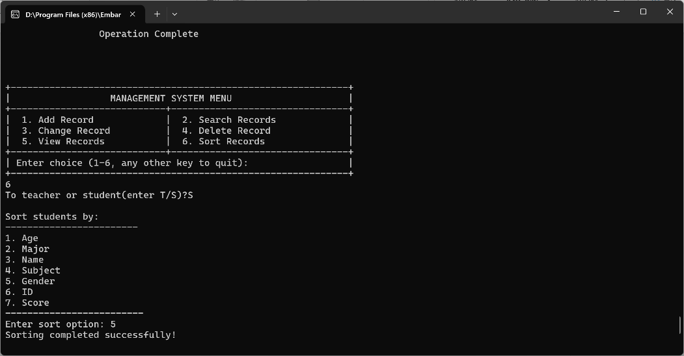

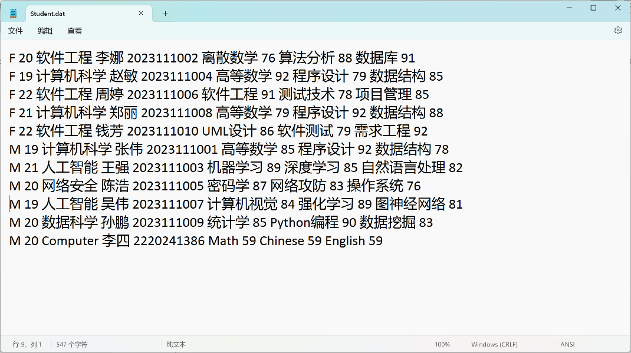

- 结束功能展示
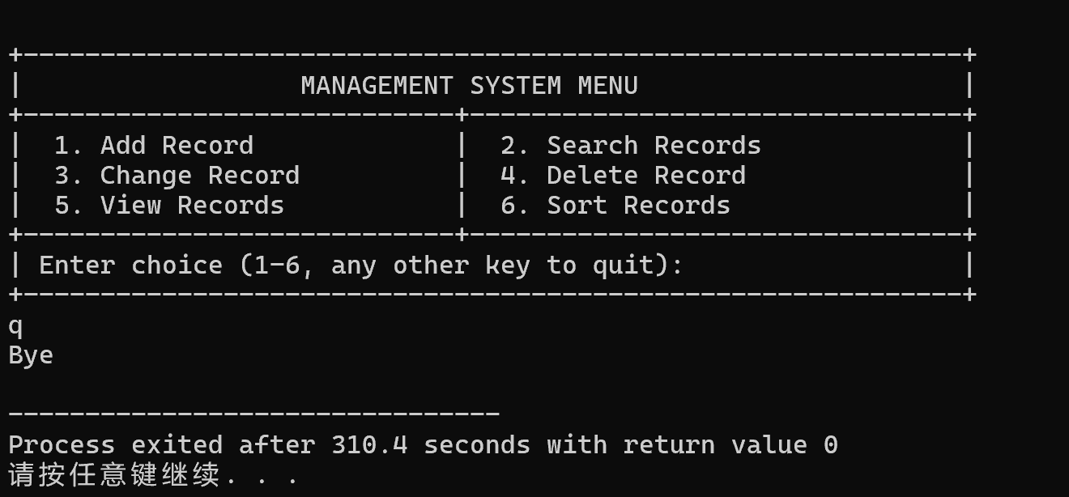

五、实验总结与展望：
总结：
为了完成此次基于链表的学校信息管理系统，我初步自学了数据结构中关于链表的部分，感受到链表与数组的对数据存储方式的不同，即链表在实际存储空间上是不连续的，而数组是连续的，这使得二者有不同的使用场景，数组更适用于查找，链表更适用于改变。并且不同类型的节点对应的链表也可以连接，而数组只是相同类型数据的集合。
在将原本基于数组的程序改为基于链表的程序的过程中，我最大的感受是链表更需要我们拥有对内存申请与释放的意识与能力，在修改查找功能时，由于我未正确匹配if-else语句，导致程序一直因为申请的链表的空间未释放或者释放未被申请的空间而无法正常运行，这几乎花费了我几乎一天的时间去纠错。不过这也间接让我初步了解了c控制台在异常条件下不同返回值对应的含义，比如3221226356对应着内存泄露等原因。
我完成这个程序后最大的感受是链表真是太有意思了，我对准备在假期学习的数据结构中其他数据类型更加期待了。尽管它们可能很难理解，掌握起来也会花费较大的精力。
除此之外，我还体会到c与java的不同。c像一把中国菜刀，只要你厨艺精湛，什么食材都能用c处理，java像西方的刀具，用不同的刀处理不同的食材。c虽然语法更简单，但想真正掌握c，就必须了解计算机底层逻辑，这是完全不同于java的，这也使得真正完全精通c变得十分困难。
展望：
通过这次对链表的初步了解与使用，我认识到数据结构的重要意义，也对其产生了极大的兴趣。并且这两次实验刚好弥补了我编写代码实践的不足。为我今后的学习与发展奠定了基础，相信有了此次经历，我能更好地适应接下来今年的计算机学习生涯，不断提高个人能力素养和道德水平，最终能成为家里的骄傲，在为实现国家富强，中华民族伟大复兴的岗位上努力不懈的发光发热。
六、参考文献：
- "解读C++错误代码3221226356" |21xrx.com
- 1.1 冒泡排序 | 菜鸟教程 (runoob.com)
- C 库函数 – strtok() | 菜鸟教程 (runoob.com)
- C 库函数 – atoi() | 菜鸟教程 (runoob.com)
- C 库函数 – toupper() | 菜鸟教程 (runoob.com)
- C 标准库 – <ctype.h> | 菜鸟教程 (runoob.com)
- C 库函数 – sscanf() | 菜鸟教程 (runoob.com)
- 【数据结构】单链表创建、插入、删除操作动画演示_哔哩哔哩_bilibili
- 【动画演示】链表详解及其底层机制 C语言_哔哩哔哩_bilibili
- C 结构体 | 菜鸟教程 (runoob.com)
- 普拉塔 (Prata, S.). C Primer Plus（第6版）[M]. 姜佑, 译. 北京：人民邮电出版社, 2016.
- 李春庚. C/C++高效率教程：用自然语言思想递进学习C/C++[M]. 北京: 清华大学出版社, 2015. (21世纪高等学校计算机基础实用规划丛书).

